附件

2024年度全省供电企业提升“获得电力”服务水平

特色亮点工作经验

材

料

汇

编

2025年1月

创新实施“1+1+1”信息公开工作管理模式

单位：国网浙江省电力有限公司

一、形势背景及存在问题

（一）形势背景

国家能源局按照国务院办公厅印发的《公共企事业单位信息公开规定制定办法》（国办发〔2020〕50号）的有关要求，于2021年印发了《供电企业信息公开实施办法》（国能发监管规〔2021〕56号），进一步规范供电企业信息公开工作，并将信息公开规范性纳入“获得电力”服务水平提升综合监管范畴，新版供规中已将信息公开升级为法规要求，世界银行2024年最新发布的营商环境评价体系将“公共服务的质量和信息透明度”作为重点指标设计调研问题，广大人民群众对于供电企业信息公开的知情、参与、监督意识也在不断增强。全国行业系统内尚无全省统一的供电企业信息公开平台。

（二）存在问题

近些年，内外部检查也暴露出公司信息公开工作还存在一些问题。

一是信息查询不便捷。省公司层面以门户网站、网上国网为主要公开渠道，而各地市（县）公司则以属地化政府网站为主，公开平台不统一，用户在查询具体信息时不够便捷。

二是信息发布不智能。公开文件涉及专业多，层级深，文件流转收集、发布依赖人工，缺乏智能化手段，来助力信息公开工作开展。

三是公开时效难保证。地市（县）公司在属地化政府网站上公开信息时，需要对接各个属地化政府运维，信息发布维护时效难以保证。

四是核查管控效率低。对地市（县）公司信息公开的规范化管控以事后人工核查为主，缺乏高效管控平台支撑，公开质效无法实时管控、督导。

二、主要做法

结合内外部新形势、新要求，以提升用户服务效能为核心，在浙江能源监管办的领导下，创新搭建国网首个数字赋能智能治理的信息公开平台，创新提出“1个管理体系、1套工作机制、1个信息公开平台”“1+1+1”的信息公开工作管理模式，打造供电企业信息公开浙江样板，提升信息公开主动服务水平。

（一）构筑一个高效协同的全专业信息公开管理体系

构筑横向协同15个同级专业部门，纵向贯通省、市、县三级81个供电公司精细高效的工作管理体系，部署涵盖各专业各级110余名成员的组织网格，强化网络保障，增强公开合力，实现信息公开有序衔接，确保各项任务精准落地。

（二）打造一套精准规范的信息公开工作机制

细化制定工作细则6个，指导地市准确执行。组织全省信息公开全面宣贯重点答疑，推动专业基础管理提升。常态化开展“区县自查、地市互查、省级抽查”三级核查监督工作，核查结果纳入公司“从严从实 综合治理”专项月报，对问题突出单位开展点对点督导，提升公开质效。今年以来，开展核查9次，回头看核查4次，核查公开信息13类共1万5千余条，开展点对点督导2次，被督导单位信息公开质效显著提升。

（三）搭建一个智能高效的省市县三级信息公开平台

信息公开平台于2023年12月完成一期功能开发，2024年4月完成二期功能上线，历经两年有余，涵盖用户前端网站及系统管理后台2块内容，具备信息发布、智能校验、预警提醒等5个管理模块、27个功能，实现信息公开工作智能化升级和效率跃升，上线试运营以来，系统运行平稳。

三、工作成效

（一）用户体验更优质便捷

用户端网站集中公开省、市、县三级信息，用户一键触达，浏览浙江全域信息。网站不仅涵盖了主动公开信息，还增设了依申请公开模板的下载入口。同时，提供国家能源局、浙江能监办等链接，标注12398能源监管热线标识，接受用户实时监督；提供用户反馈等功能，持续关注用户需求。

（二）信息公开管控更智能高效

平台针对政府公开信息的收集，基于RPA技术，智能识别回传政府重要政策文件发布信息，会同相关专业部门确认发布。针对公司流转文件收集及发布，省级一键审核发布，省市县三级全域部署。针对省市县均需公开但具体公开内容不同的信息，如企业信息公开年报、供电两率等，实现智能校验。2024年4月试运行以来，累计公开信息1万余条，公开及时率100%，地市减少90%重复操作，地市信息维护时长缩短91.6%。

（三）信息公开更全面及时。

以信息公开平台为核心引擎，与公司门户网站、营业厅综合服务系统等公开渠道数据同源同步，实现线上渠道、线下营业厅秒同享、全覆盖。个性化定制预警策略，未及时公开时，自动识别触发站内提醒和短信提醒，一级预到警专职，二级预警到分管领导。

（四）公开信息更准确规范。

基于对各地市精准的公开数据可视化、动态监控及公开质量自动评价，循迹溯源，优化公开流程，完成闭环管理，助力信息公开智慧治理。自动生成公开目录清单，为各地市自查、互查提供依据，提升公开规范性。自动生成相关报表，报送主管部门和监管部门，提高工作效率，减少基层负担。

多措并举打造“不停电”示范区

单位：国网浙江省电力有限公司宁波供电公司

一、工作开展前现状、存在的难点和痛点

开展前现状：

慈城常年受到树障、外破、用户侧、台风雷暴（引起内涝）等困扰。而近年来，慈城镇大力推进古县城开发建设、实施环云湖片区红色共富行动、推进乡村文旅经济发展，需通过实施综合检修大幅度提升配网网架。同时，老百姓对可靠供电和用电感受的要求越来越高，亟需探索出一种模式：即计划工作（综检）少停电，故障又显著压降。

不停电作业的意义就在于通过事前的少停电，做到事后的不停电。即事前统筹各类型计划，充分应用带电、保电的新技术、新设备，运用“带-保-转-停”作业方式，“一停多用”实现计划工作少停电；深化政企联动，共同消除树障、外破、极端天气等影响，降低故障停电概率。基于事前工作的铺垫，与属地政府双网融合提升区域配电网架，优化运行环境和故障处理流程，最终真正实现不停电。

慈城供电所开展“不停电”示范区建设试点，旨在摸索出如何实现“少停电、不停电”的思路目标、实施策略、工作模式、流程标准、作业方式、技术手段，并能在全市实施推广。

存在的难点和痛点:

一是配网网架存在区域性不平衡，北部山区、南部农村线路半径长、挂接用户多、末端分支线路无联络等问题。

二是慈城配电设备老旧问题日益显现，一批导线、环网柜、开关、熔具、金具等已服役15年以上。设备老旧带来的问题是一系列的，例如发生频繁停电、高故障线路、引起重过载、防灾抗灾能力差等问题。

三是树障、外破、用户侧故障，占慈城全年总故障的60%以上。但这些问题的根除，关键在与乡、镇（街道）建立长效管控和监督评价机制。如何真正有效开展政企联动，落实双方责任，是长期以来的难点和痛点。

二、“获得电力”服务特色做法

一是慈城供电所长通过面对面、线上、座谈、调研等多种形式，就如何通过政企合力开展树障清理、防外破、用户侧设备管理、防汛防内涝、综合检修、政策处理等6个方面工作的责任归口、分工合作、实施流程、保障机制等问题，与慈城镇分管镇长、相关部门进行累计18次充分的交流、探讨。二是慈城供电所分别在2月1日、3月8日、5月11日、6月4日共4次，分别向慈城镇书记、镇长做工作汇报，争取获得镇主要领导的支持。具体如下：

（一）清树障

【难点】一是树木涉及产权单位多，产权确认、政策处理沟通（时间）成本较高，随之产生的赔偿纠纷问题较多。二是大范围（成片）的树障清理，供电所修剪树枝专业性差且效率低。三是台风来临前的集中修剪，时间紧、任务重，需明确镇政府中的牵头部门，指挥协调城管、交警、路政、各村等多部门（单位）。四是修剪树枝后的废弃垃圾难以处理，意外损坏公共私人财物的情况赔偿难。

【突破点】一是明确了慈城供电所和慈城镇人民政府城建办树障清理的主体责任，按照双方职责制定树障清理长效治理机制。二是实现树障信息共通共享。即慈城供电所结合巡视完成树障负面清单梳理，交由城建办明确树障的产权所有方（减少树木产权确认和政策处理成本，降低引起纠纷风险）。三是分工合作开展树障清理。①古县城范围内全部树障、其他区域成片（同一范围5棵以上树障）的树障：城建办下属专业树木养护单位负责定期安排计划、统一处理隐患。供电所负责对所有树障进行安全评估，对必须停电修剪的树障安排检修计划。配合养护单位做好停电措施，到场安全监护，指导养护单位开展树木修剪。②其他零星、紧急的树障：供电所人员负责自行修剪，城建办协助做好产权方告知。四是建立台风下的树障清理应急流程。城建办负责牵头，统一协调各村、社区，养护单位、交警等部门（单位）与供电所协同配合，集中清理重点线路树障隐患。供电所负责明确紧急清障区域和范围，做好停电等安全措施和安全监护，协同相关单位集中力量快速开展完成树障清理。五是制定相应保障机制。城建办负责树障修剪后的树枝清运处置（杨陈垃圾处理站），并配合协调在树障清理过程中引起的相关赔偿事宜，解决供电所树障清理的后顾之忧。

（二）防外破

【难点】一是供电所无法及时掌握全量待建、在建、完工的市政工程信息。在建工程点多分散，巡视力量无法做到所有外破施工点位的日覆盖。二是对无审批的小、零、低、散施工存在管控盲点，事前管控难度大。三是施工单位的责任传递层层衰减，最后承担责任的往往是施工末端的某个挖机、吊机驾驶员。四是对外破责任单位的惩罚力度不足（缺乏有效经济处罚或惩罚措施），通常以承担电力设备修复费用为主，外破成本太低。

【突破点】一是协同江北区发改局、慈城镇城建办、农办、应急所等单位，从事前、事中、事后三个环节分别加强电力管线外破管理。二是落实市政工程施工前联合审批，做好外破源头管控。慈城镇负责项目备案政务网站时（立项完成），同步将项目信息推送至供电部门，并邀请供电所参加方案评审确认。组织供电所、建设单位，共同开展地下管线排摸工作（必要时建设单位应委托专业物探）。建设单位负责需将施工单位信息、联系人等告知供电所，并签订安全协议。供电所负责进行安全交底和危险点告知。三是推进联合巡视模式。①慈城镇应急所、综合执法、各村和社区等单位将电力线路外破列入巡视要点，及时将临近电力设施的开工（未报备）的情况通知供电所，供电所第一时间完成现场确认。②建设单位应需委托项目监理单位，定期对施工现场开展巡视（包括电力设施保护）。四是实施针对性惩罚措施。①针对发生外破、野蛮施工、隐瞒不报、拒不赔偿等行为，涉及电力迁改、业扩工程的第一时间停工，待整改完毕通过验收后复工。②责任单位应根据安全协议，承担电力设施修复费用，赔偿停电造成的损失，并按合同约定接受处罚。③向招标办建议下降相关施工单位年度招标资质评分，并将所属建设单位列入电力设施保护黑名单。五是对无需立项的小型施工或个人行为（如企业、村民修建房屋、搭建脚手架、违建物，使用吊机、挖机等），一经发现（威胁邻近电力设施安全），立即停止施工，拆除搭建物，恢复原状。此外，供电所将信息报送慈城镇应急所，对拒不停工整改的单位、个人进行立案执法，对已造成电力设施破坏的进行经济处罚。

（三）用户侧管理

【难点】一是部分企业对配电房设备的安全意识不足，投入不够。设备运行环境恶劣、设备带缺陷运行、继电保护失效、高配电工应配未配等问题突出。二是供电所对发现的用户侧设备的缺陷隐患，以下整改单为主，没有强制执法权。

【突破点】一是慈城供电所与慈城应急所（消防所）协同，制定用户侧配电设施的安全标准。应急所负责提供执法依据，供电所负责提供电气安全方面的规程和行业标准（包括自备发电机、光储充等接入标准）。二是结合市能源局2024年度用电安全检查工作要求，慈城供电所联合慈城镇经发局对35家专变用户下厂检查，建立隐患负面清单，上报区发改局备案。三是建立供电所与应急所（消防所）联合用电安全检查机制。①双方在各自日常巡视、下厂检查过程中，排查掌握内部配电设施、消防、安全管理等方面存在隐患的企业清单。②对清单内的用户进行联合执法督导，书面告知企业、督办限期整改，并由应急所根据隐患等级和相关法律标准给予一定经济处罚。③对存在重大安全隐患涉及违反安全法规且拒不整改的企业，由应急所立案办理，并实施顶格的经济处罚。四是围绕开展大平安建设，供电所配合应急所做好用电安全检查对象和安全服务的延伸（延伸到企业、施工工地、古县城景区、群租房等区域）。

（四）防汛防内涝

【难点】一是政府排涝泵站的用电设备老旧，部分投运年限在20年以上，且无双电源或自备电源（防汛抗台期间出现故障，将影响抽排水速度，造成内涝）。二是政府排涝泵站委托的第三方，仅运维水泵设备，用电设备存在隐患。

【突破点】一是江北公司与慈城镇政府建立防汛防台联动机制。慈城供电所负责及时预警极端天气下电力设备的隐患，快速完成区域内受灾电力设备抢修。慈城镇政府负责协助开展重要变电所周边的隐患清理。对重要排涝区域提前进行检查，对排涝设备定期运维，通知重要用户落实内部防汛工作。物业负责辖区内地下室出入口、关键坡道、易进水点封堵，镇城建办负责协调园林、城管、交警部门完成树木清理。二是镇政府出资立项，对承担重要区域排涝功能的泵站进行双电源改造或增设自备发电机。与专业服务单位签订运维服务协议，开展专业化表后设备运维服务。

（五）综合检修

【突破点】一是将电力线路的综合检修，紧密结合慈城古县城开发建设、村文旅经济发展，改造老旧线路，解决网架区域性平衡问题。二是通过转供先行、应保尽保、能带不停的手段，突破了不停电的综合检修。三是完成了带电班组综检线路一体化实施的试点任务。

（六）政策处理

【突破点】一是前置电缆土建，源头规避政策处理难题。结合市政道路、迁改工程开展电缆管道土建实施，确保供电通道与城市规划相匹配。二是建立政策处理绿色通道，慈城镇协助统筹各部门、属地村落，结合现有政策统一电力建设补偿标准，设置政策处理固定联络人，构建政策处理绿色通道流程。

三、工作成效

（一）机制方面

一是清树障：明确城建办、供电所主体责任，实现树障信息共通共享，分工合作开展日常清理，建立台风下的应急清理流程，并制定了树障清理后的清运、赔偿等保障机制。

二是防外破：建立事前、事中、事后三个环节的机制，落实市政工程施工前联合审批、推进联合巡视模式、实施针对性惩罚措施。对无需立项的小型施工或个人行为实施停工、经济处罚和立案执法。

三是用户侧管理：与镇应急所协同制定用户侧配电设施的安全标准，建立并实施联合用电安全检查机制，做好用电安全检查对象和安全服务的延伸。

四是防汛防内涝：建立防汛防台联动机制，对泵站进行双电源改造或增设自备发电机，开展专业化表后设备运维服务。

五是综合检修和政策处理，都实现了机制上的突破。

（二）质变方面

在建设“不停电”示范区（慈城）的过程中，形成了试点建设的工作模式：

一是营配部指导，试点单位（江北慈城）负责实施。实行逐级负责制，即供电所对试点单位运检室负责，试点单位对公司营配部负责，并通过周例会制度管控建设进度。二是试点单位（江北公司）成立专项小组，由分管领导制定不停电示范区建设的思路目标、框架设计，并负责统筹推进。三是运检室、营销室分工明确，各司其职，发挥专业条抓作用，做好专业指导和政策落实。四是落实供电所全要素主体责任，发挥属地块统作用，以所长作为示范区建设的现场推进执行的第一责任人。

（三）量变方面

截至10月31日，慈城供电所故障时户数由2023年的825.36降低至197.22（压降幅度76.1%），并实现了零外破。供电可靠率由2023年的99.9886%提升至99.9946%，户均停电时间由49.2分钟缩短至22.8分钟（年化）。

家用桩“五办”服务加快新能源产业发展

单位：国网浙江省电力有限公司温州供电公司

为贯彻落实《国务院办公厅关于进一步构建高质量充电基础设施体系的指导意见》（国办发〔2023〕19号）文件精神，国网温州供电公司多管齐下、细化落实政策推动，正视家用充电桩报装出现短板和不足，正视痛点，充分调动车企、物业、社区等社会资源力量，构建新能源汽车“电等桩”服务体系，加速推进居民住宅小区充电基础设施建设和配套电网改造，不断提升供电服务保障能力。

1. 特色亮点工作开展前现状、存在的难点和痛点

“里程焦虑”可以说是困扰新能源车主的最大问题之一，这种焦虑就如同我们总怕手机没电一样。然而对于新能源汽车来说，是因为汽车补能并没有手机充电这么方便，与公共充电站的费用和时间成本相比，家用充电桩确实是更为理想便捷的选择，但是与不断发力提速的公共充电桩建设相比，家用充电桩的“最后一米”仍然障碍重重，新能源汽车产业的快速发展与基础设施建设滞后之间的矛盾已然成为一个社会热点以及迫切解决的问题。

1. 特色亮点工作主要做法

（一）超前办，强化充电电网保障

一是加大充电电网建设力度，深入践行“电等发展”，加大家用充电桩电网投资力度，次新、老旧小区适度超前建设充电设施配套电网；新建小区同步建成比例不应低于20%停车位的充电桩，预留100%装表接电条件。二是破解老旧小区充电难问题，提前摸排老旧小区充电需求，协同社区对充电需求集中的老旧小区统一开展查勘设计，针对老旧小区积水渗漏、管线不通、地下室无信号等疑难问题，协同政府相关部门一区一策制定综合治理方案，推动小区整体加装。

（二）一站办，报装服务最多跑一次

一是落实“一窗办理”，推行公共充电桩报装备案、报装一件事，审批窗口“一窗综办”“一网受理”，助力用户“最多跑一次”；与4S店达成合作关系，实现车辆充电需求“即买即办”。二是推行“村网共办”，将电力便民服务纳入乡村治理体系，签订“村网共建”协议，依托村社便民服务中心和电力驿站，提供充电桩家门口办服务。三是试点推行“电力+物业”。试点开展与小区物业达成协议，物业开具允许施工证明后，代用户办理报装服务。

（三）精简办，简化报装环节资料

一是服务关口前移。试点开展“一小区一证明”，小区物业提前收集报装需求，提供批量的“允许施工证明”，供电企业按需调取，简化充电桩审批流程和报装材料。二是简化办电资料。试点实行容缺受理，除用电人有效身份证明和允许施工证明两项材料外，其余材料都可以容缺受理，装表接电前台区经理线上或线下补收其他资料。

（四）省钱办，降低表后线缆投资

一是严把图审验收关，严格落实据发改能源规〔2022〕53号文件要求，新建住宅小区充电车位100%预留直接装表条件，表后线原则上不超过50米。二是推行有序充电，推出居民小区充电设施“统建统服”有序充电运营模式，对接房地产开发商和物业公司在公共车位充电桩统一建设、运营，缓解用户建桩压力。三是报装服务透明，试点推行在居民充电桩报装中使用红外测距仪，累计配置测距仪和服务记录仪138个。规范装表位置，杜绝表后线过长问题，切实降低家用桩投资成本，实现报装服务过程透明、可追溯。

（五）快速办，智能软件辅助提速

开发居民充电桩报装辅助助手，基于小区地下室模拟地图建设，精准定位用户车位和测距功能，满足用户就近接电、无障碍快速接电的需求，辅助充电桩报装服务。基于小区现有地下车库图纸，导入并形成可编辑的车位图，通过对地下室充电桩布点进行规划设计，形成以表箱为中心、半径50米的供电范围，既实现了台区经理“图上勘查”选择最佳接入点的需求，又可协助用户完成表箱到车位的投资距离测算，减少充电桩施工临场次数。

1. 工作成效

（一）小区配套更完善

完善整体加装模式，今年以来已完成104个住宅小区完成供电配套安装，实现用户立报立装；试点完成6个小区共45个有序充电桩建设，有效缓解充电基础设施老旧小区充电难、分布不均的情况，形成便捷畅快的充电服务网络。

（二）报装服务更简便

与4家4S店合作贯通购车办电流程，提供公共桩一窗通办服务，今年以来，已服务56户个人充电桩、12户公共充电站报装接电。

（三）接电流程更快速

基于充电桩数字孪生智慧建设平台，试点单位已完成75个小区地下室数字化孪生，辅助充电桩报装服务，精准定位用户车位和测距功能，满足用户就近接电、无障碍快速接电的需求，该平台获得浙江省电力协会数字化项目二等奖，截止1-6月份家用桩报装3396户，平均接电时长4.06天，同比降低23.7%。

“四办两平台一体系”助力大项目“加速跑”

单位：国网浙江省电力有限公司衢州供电公司

一、特色亮点工作开展前现状、存在的难点和痛点

大项目是经济发展的重要引擎，对于地方乃至国家的经济增长具有显著的推动作用。近年来，浙江省政府工作报告多次明确提出要强力推进重大项目建设，实施“千项万亿”工程。一是持续优化营商环境的需要。“获得电力”作为评价营商环境的重要内容，是深化“放管服”改革优化营商环境的重点任务，也是精准落实助企纾困政策的重要举措。国家政策要求强化政企协同，推广大项目用户“三省”服务，进一步压减办电时间、简化办电流程、降低办电成本、提高供电可靠性，全面提升“获得电力”服务水平，持续改善用电营商环境。二是助推地方经济发展的需要。在当前国际环境日趋复杂严峻、经济回升压力持续加大的背景下，企业对发展的需求日益迫切，对解决困难和纾困的需求也更为突出。传统的政府审批和电力企业服务模式已难以适应大项目的快速发展和复杂需求，因此迫切需要建立起更加高效、便捷的大项目服务体系。三是助力企业降本增效的需要。在经历了疫情后，各个企业对于项目建设成本尤其是电力建设成本变得更加敏感，不仅要求降低前期的电力建设成本，同时要求项目达产后的用电成本最优化，这对于项目前期服务提出了更高的要求。当前国际国内市场瞬息万变，投产时间成为了一个项目能否顺利抢占市场的关键因素，企业对于项目用电建设时限也提出了更高的要求。

二、主要做法

（一）政企协同，实施“四办”服务新模式

坚持以客户为中心，聚焦企业用电售前、报装和售后全生命周期，实施靠前办、主动办、高效办和联动办的助企“四办”服务新模式，实现土地信息全跟踪、电网规划全衔接、报装流程全管控、用电需求全闭环和用电环境全维护，不断提升政府认可度和企业用电满意度。

1.靠前办，助力企业拿地开工

储备土地提前获知。靠前对接政府土地储备中心，了解土地收储各流程环节及各部门职责，建立土地信息共享机制，提前获取政府部门“土地储备”计划；对接政府招商部门，获取“重点项目”招商计划，将供电服务环节进一步前移。电网配套提前规划。聚焦“土地储备”“重点项目”两个计划，加强电力专项规划与国土空间规划的衔接，按照远近结合、适度超前、分步实施原则，滚动调整电网规划和建设方案。提前启动配套电网工程建设准备工作，统筹推进综合管廊规划建设，不断优化电网网架结构，践行“电等发展”，在电网精准投资的基础上努力实现“熟地等项目”、“拿地即通电”。电网资源提前告知。主动与政府相关部门共享电网资源信息，政府部门可动态掌握辖区网架负载能力和规划情况，合理引导企业综合考虑接入成本和可开放容量选择项目地块，助力政府带电招商。

2.主动办，助力企业明策降本

用电需求及时获取。积极对接政府和企业，与政府节点化共享项目招引、拿地、审批和建设进程，及时掌握土地出让信息和企业用电需求，将供电服务融入政府招商引资、企业筹建中，实现企业用电从“来即办”向“来即用”转变。适配政策精准推送。土地出让、企业项目确定后，主动告知企业电力接入工程费用分担机制和电费电价等涉电政策，提供专项电力接入和电费优化选择方案，助力企业切实享受政府政策优惠，大幅降低企业办电成本。远近用电统筹设计。根据企业产能规划及生产特性等，协助企业确定用电容量，通过采取永临结合、过渡供电方案等方式，在企业用电精准报装的基础上提升企业受电设备重复利用率，助力企业精准投资、早开工、早投产、早见效。

3.高效办，助力企业快速接电

项目化高效协同推进。建立项目长负责制，围绕办电“一件事”倒排计划、挂图作战、例会推进，专业协同定制最优梯级供电方案，高效衔接电网配套工程、分担机制接入工程、客户受电工程。业扩配套提前建设。将带电作业工作安排与企业送电计划“脱钩”，适度前置带电作业环节，提前完成开断设备的安装及上引线搭接工作，减少天气等因素对用户送电计划的影响，实现依据“企业意向接电时间”优先安排停送电计划，非停电计划“随报随排”。验收送电同步实施。梳理企业用电关键节点，倒排里程碑计划，强化过程管控，及时掌握企业施工动态，协助企业开展工程自验收，提高竣工检验“一次”通过率。竣工检验重点检查“影响投运负面清单”，实行一般问题“带电消缺”，验收通过当天完成装表送电。

4.联动办，助力企业就近解忧

党建联建搭建平台。以党建联建为载体，设立电力网格员入驻政府企业社区，构筑“组织共建、资源共享、发展共促”联建体系，通过会议联席、活动联办形式主动开展电力服务，形成“服务清单”，强化与社区和企业联系。吹哨响应闭环管控。建立“基层吹哨、部门报到”吹哨响应机制，电力网格员掌握企业用电诉求后，编制“企情日记”，将企业用电诉求按照问题解决的层级进行“绿、黄、红”三色赋码（分别由供电所、分公司和市公司三级解决），形成“问题清单”进行内部流转，提升企业用电需求全流程闭环管控能力，实现用电需求不出社区。协同共治营造氛围。梳理供电企业日常经营问题，借助企业社区力量，探索开展社区、供电、企业三方协同共治。重点开展电网建设属地协调、电力外破全面防范、用电隐患联合整治、负荷管理有序引导和异常经营及时预警等多项行动，形成“共治清单”，持续提升用电企业对供电公司认可度，营造维护用电环境人人有责、人人参与的氛围，不断促进用电环境安全稳定。

（二）数据融通，共建“两平台”数智化支撑

深化数字化、信息化应用，提升办电服务能力、创新数智管控手段，强化报装需求、电网资源等信息跨部门、跨层级互通和协同共享，打造集约高效、自主可控、开放兼容的数智化支撑体系，夯实大项目服务提升数智基础。

1.深化政企信息共享应用，支撑对接更“早”

积极拓展政企协同办电信息共享平台，贯通浙江政务服务网投资项目在线审批监管平台3.0，提前获取已赋码项目信息，主动服务指导客户开展需求评估，密切跟踪项目进展，动态精准触发业扩项目储备流程，编制初步供电方案，储备常规业扩配套项目。积极拓宽项目信息获取渠道，将重大项目的用电服务进一步前置到土地收储、招商引资等环节，为重大项目的整体顺利推进创造有利条件。统筹资源支撑精准超前开展电网规划，依托衢州能源大数据中心，研发项目接电导航图，统筹在运设备、线路负荷及政府规划、招商引资等数据，做深做实电力看经济、看共富等数据产品，支撑精准超前开展电网规划，切实践行“电等发展”。

2.创新数字化服务产品，支撑接电更“省”

首创接入工程分担机制数字平台。针对政策落地中的信息不对称、评审程序复杂、流程缺乏监督等问题，联合市营商办在政务服务系统、“浙政钉”APP等渠道上线分担机制信息化平台，实施“网上启动、资料共享、限时办结”的线上运转模式，覆盖从土地收储阶段到接入工程建设、分担费用结清全过程，借助过程资料线上传递、审批意见线上答复、资金拨付线上流转、流程进度线上催办，变“有感过程”为“无感过程、有感服务”，确保政府建设资金及时到账，支撑分担机制高效运行。

（三）多维保障，打造体系化推进机制

坚持“监管”与“服务”并重,建立营商环境监督评价体系，强化工作质量、信息化系统及绩效考核保障机制，发挥纪委政治监督作用，推进大项目服务举措落地，助推公司在优化营商环境本质能力提升方面再创新、再发力，持续提升大项目整体服务质效水平。

1.专班保障，做到协同有“力”

成立大项目服务办公室，下设营销服务组、方案制定组、配套工程基建组、配套工程技改组、线路迁改组、投产启动组、党建引领组7个专项工作组，统筹协调和推进各项大项目服务工作，紧密关联项目环节与责任主体，做到项目“环环有人负责、事事有人推进”。

组建政企联合服务专班。深度参与衢州“五链”融合、工业强市工作，与政府部门建立常态化协同机制，联合组建重点项目政企服务专班，在项目建设上加强沟通，主动汇报，争取政府最大理解支持，借力借势推进政策处理等难事要事，形成快速推动大项目落地的合力。

2.定期评估，做到家底有“数”

构建评价指标体系。聚焦大项目接电服务，建立获得电力指标体系，从办电时长、成本、规范度、便利度、满意度五个方面设立57个指标，对内聚焦专业协同效率及履责情况，横向覆盖各专业、纵向贯穿各层级，充分衡量内部优化营商环境能力提升效果，对外关注客户“获得电力”满意度，全面评估大项目服务客户感知情况。

定期发布分析报告。组建专职稽查团队，根据指标体系开展日常管控，通过深化客户诉求调查机制，开展线上、现场、专项“三位一体”全方位监察，按月出具大项目服务分析报告，对大项目服务成效进行检验和评价，推动各部门（单位）加强改革创新，持续提升大项目服务质效。

3.按期会商，做到推进有“效”

建立营商环境例会机制。按月召开大项目推进工作例会，通报大项目服务分析报告，掌握各项目进展情况，讨论存在的问题，研究解决问题的办法和措施。会后形成会议纪要，建立问题台账，推动各部门（单位）及时跟进，形成工作合力，协调闭环解决。

建立专业部门会商机制。各任务牵头部门（单位）定期组织工作专题推进会议，对本专业领域工作推进情况、存在问题进行集中研判并及时协调解决。

4.清单管控，做到跟踪有“账”

目标导向建立“任务清单”。根据大项目服务要求，全面梳理年度重点任务，明确责任领导、责任部门（单位）、责任人及联络员，进一步厘清工作责任，强化工作履职，为开展好大项目服务工作提供有力支撑。

问题导向确定“问题清单”。收集月度例会通报的问题，以及企业反应强烈的需求，形成问题清单，明确问题牵头部门（单位）和闭环处理的时间节点，按月更新工作推进情况。滚动更新任务清单和问题清单，持续跟踪问效，及时纠偏加压，确保各项重点工作有力有序有效推进。

5.政治监督，做到责任压“实”

建立“工作提示+约谈提醒”机制。对于“两张清单”跟踪管控过程中，以及调研督导、专项监督发现的典型性问题，纪检部门及时制定《风险提示单》，督促问题立行立改。针对《风险提示单》落实不力的，对相关单位和部位提出约谈建议，并跟进监督提醒约谈事项后续落实情况。

建立“下发建议+追责问责”机制。针对发现的共性、普遍性问题和制度性、机制性问题，以及对提醒约谈要求不落实或落实不力的，由纪检部门发送《纪律检查意见书》，督促相关部门（单位）查找问题根源、制定整改提升计划，并跟进监督抓好落实。

三、工作成效

衢州供电公司聚焦政策最优、成本最低、速度最快、服务最好，全力厚植营商环境沃土，服务重大项目加速建设，多措并举助企纾困减负，提升重点企业用电质效，相关工作获辛保安董事长、王浩省长和衢州市委市政府主要领导的批示肯定，被衢州市政府记“集体三等功”。

（一）政电协作，办电更省时

以“政府主导、电力主动”的政企协作模式为基础，坚持以客户为中心，贯彻落实公司“走在前、作示范，打造示范窗口”的战略目标定位，紧密融入城市发展规划，通过超前谋划、提前介入、全程服务，重点高效解决客户急难愁盼等问题。吉利项目仅9个月接电，打破衢州110千伏业扩项目最快接电记录；时代锂电220千伏项目较常规缩短工期40%以上，圆满完成了用户和政府的接电需求。2024年衢州平均办电时长压缩14.42%，有力支撑衢州“工业强市、产业兴市”战略实施。

（二）分担出资，办电更省钱

持续推进“电力分担机制”落地落实落细，2024年完成110kV电力分担机制项目“金沃精工项目”的落地实施，为该企业节约办电成本1400万元。截至目前，已累计服务分担机制项目254个，减少接电成本约3.96亿元。

（三）管家服务，办电更省力

服务企业的起点从原来的“申请用电”阶段前移至“土地出让”阶段，通过政府线上共享土地出让、立项信息，公司主动上门服务，累计指导用户开展需求评估并完成项目储备超200户，提前编制初步供电方案与配套工程方案项目57个，供电方案答复时长压缩至三分之一，大幅提高企业接电效率。优化专班服务机制，打造一个大项目、一个微信群、一个团队、一套方案的专班“电管家”服务，全力做好项目办电服务跟踪推进，平均为每个项目召开专项推进会5次、主动上门提供办电咨询7次，并以内转外不转的形式，实现大项目“最多跑一次”，甚至“零跑腿”。

充电桩“满格”，绿色出行“畅行无忧”

单位：国网浙江省电力有限公司舟山供电公司

一、特色亮点工作开展前现状、存在的难点和痛点

浙江普陀朱家尖蜈蚣峙码头是舟山市最大的旅游集散中心，在构建高质量充电基础设施网络体系、推动新能源电动汽车的大背景下，面临诸多被动。一是码头停车场充电设施难以满足日益增长的电动汽车充电需求。二是旅游高峰时景区充电压力剧增，对充电设施稳定性和可靠性要求更高。三是集散中心对大型的停车场缺少远景规划，部分场地按临时应急使用管理，缺少必要的基础设施投入建设。

二、特色亮点工作主要做法

根据浙江省电力公司服务新能源电动汽车下乡的总体工作要求，国网舟山供电公司从扩大充电设施规模、充电设施定期维护、应用移动充电设备等方面，多措并举解决电动汽车充电问题，服务当地新能源电动汽车产业发展和能源绿色低碳转型。

一是服务景区电动汽车充电需求。国网舟山供电公司对蜈蚣峙码头进行调研，据码头停车场统计数据显示，高峰期码头进出车辆近万辆/天，停车场电动汽车最多时达600辆，原有几十台交流充电桩长期处于满负荷状态，充电利用时数达月均1.2万千瓦时。结合实际情况，与当地管理部门积极沟通，于2024年5月在朱家尖岛最北段停车场内建成蜈蚣峙码头立体充电站，该地毗邻普陀山国际机场，距朱家尖客运中心仅5分钟车程。该充电站已建成340个充电桩，为全省单体充电桩数量最多的站点，一定程度上缓解了充电压力。

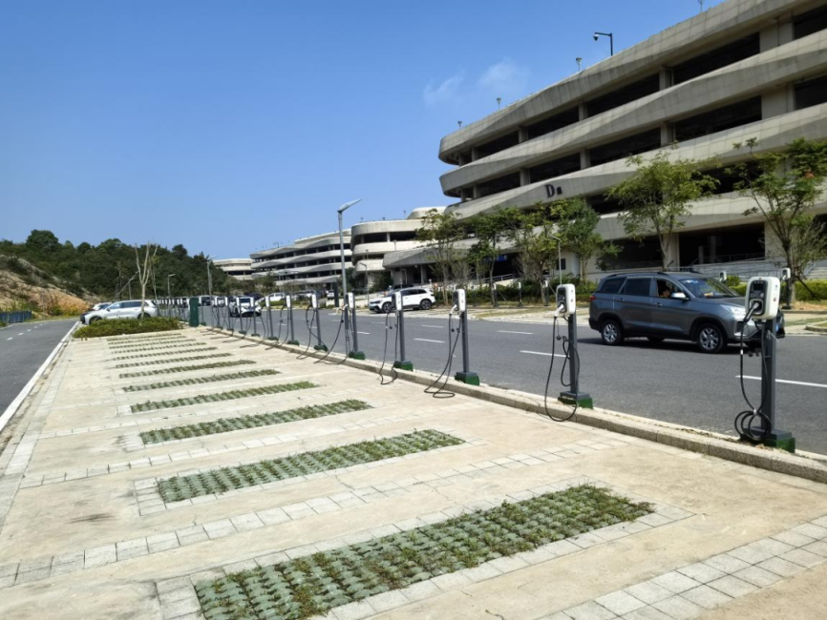图1 蜈蚣峙码头立体充电站

二是精心助力充电桩保供电服务。国网舟山供电公司构建完善的充电设施运营维护体系，成立监控中心，实施7×24小时值班监控及现场运维，常态化开展现场巡视及环境治理，实现“全天候值守、全时段运维”。旅游旺季时安排专人在旅游景区实施现场驻点运维，及时处理故障和异常情况，确保节假日和周末高峰期间充电设施的安全稳定运行，为游客提供更加高效、便捷的充电体验

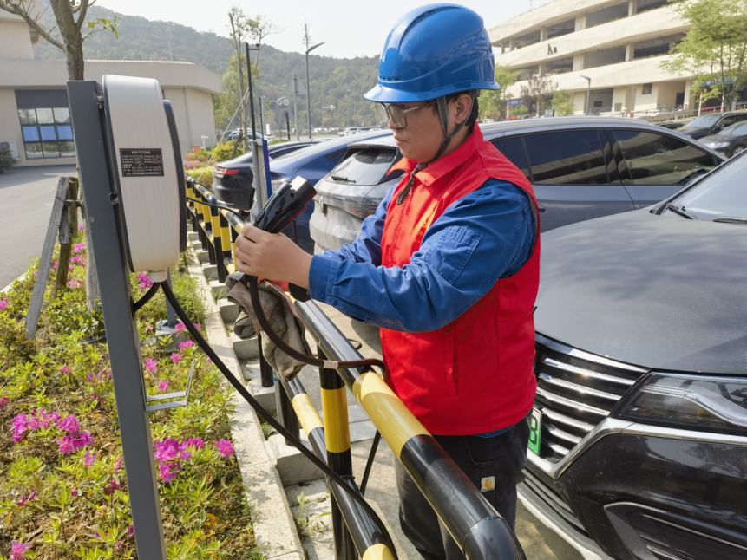图2 充电设施运维现场

三是创新应用移动充电设备。联合属地24小时服务热线全省首推应急服务模式，购置多台移动应急充电车和V2V车车充电设备，与12345、110、122等热线联动，为游客提供应急充电等免费紧急救援服务，解决车主出行里程焦虑，累计为12位电动汽车车主提供道路应急救援服务，以高效、可靠的服务保驾护航。此外，利用应急充电车、移动充电设备服务大型活动电力保障，解决海岛地区复杂地形应急发电车辆无法到达问题，今年累计为东海音乐节、百里文廊等活动现场提供7次应急保电服务。

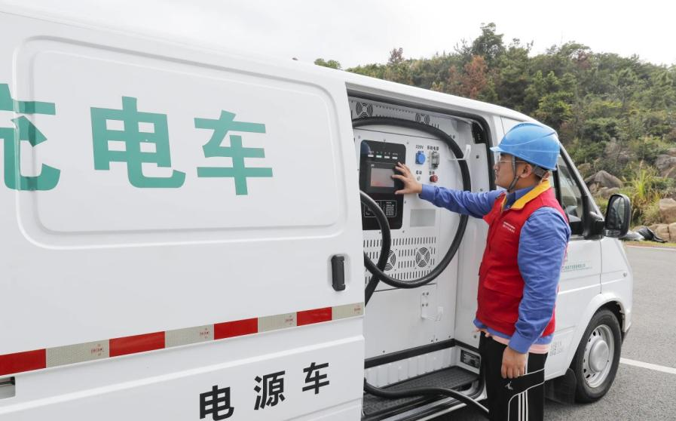

图3 应急充电车使用现场

四是持续优化更新充电设施配置。根据实际情况滚动修编充电桩增建方案，进一步提升充电设施的供给能力，满足不断增长的充电需求。引入先进的智能充电管理系统，实现充电桩的远程监控、故障诊断和智能调度，通过优化充电资源分配，提高充电效率，减少用户等待时间，加强对充电设施的数据分析，为后续建设和优化提供科学依据。根据实际情况滚动修编充电桩增建方案，计划未来2-3年在朱家尖景区扩建配套电动汽车充电桩至500-1000台，进一步提升充电设施的供给能力，满足不断增长的充电需求。

三、工作成效

一是服务海岛旅游景区充电需求。投运全国5A景区最大有序充电站-普陀蜈蚣峙码头充电站，有效缓解了蜈蚣峙码头及周边地区的电动汽车充电压力。减少了用户因充电问题而产生的焦虑和困扰，为游客提供了更加便捷、绿色的出行方式和全新的旅游体验提升旅游服务品质，进一步推动海岛旅游业的可持续发展。

二是服务公共和交通枢纽充电需求。全市2024年先后投建岱山竹屿、衢山客运中心和半生洞停车场等示范充电站，累计投建113个充电桩，扩建高速服务区充电站，全面加强公路沿线、客运码头充电服务保障。全市累计建成39座公交充电站、319个充电桩，覆盖盘峙、花鸟等12座偏远岛屿，实现公交充电全域覆盖，充分发挥央企优势，深入践行社会责任，助力绿色转型发展。

打造共建共治共享的“村网共建”电力

便民服务体系

单位：国网浙江杭州市萧山区供电有限公司

国网萧山供电公司深入贯彻落实2024年中央一号文件，以提升乡村建设水平为重点，持续完善农村公共服务体系，主动将供电服务网格融入基层政府网格，延伸乡村供电服务渠道，实现乡村供电服务与政务服务共建共治共享，打造具有可复制、可推广的“村网共建”电力便民服务体系。

一、特色亮点工作开展前现状、存在的难点和痛点

“村网共建”服务体系涉及政府、电网和客户多个主体，在“村网共建”工作执行、落地过程中，目前主要存在以下困难和痛点。

一是政府保障不足。供电公司与地方政府在目标、工作方式和资源分配上可能存在不一致，部分地域存在电力基础设施薄弱、资金投入不足等问题。需与政府建立长效合作和运营机制，合理规划和优化资源配置。

二是供电服务不畅。农村地区供电服务半径大，电网特点及生活习惯均存在差异，紧靠服务热线、“微信群”等手段无法快速响应，满足农村客户服务需求的多样化。需政府提供公共服务平台，促进城乡供电服务均等化。

三是智治能力不佳。农村地区信息化和数字化水平较低，数据重复采集、无法互通的现象较为明显。需与政府构建数据共享平台，深化电力大数据应用，提升现代化治理能力。

二、特色亮点工作主要做法

萧山公司积极与区政府签订《实施村网共建、推动共同富裕、完善乡村治理框架协议》，通过双方合作，进一步统筹整合资源，打造“政府主导、电网主动、政企联动”的共建机制，实现电力服务提升和资源优化配置，全面提升乡村公共安全、公共管理、公共服务保障水平。

（一）建立“多方联动”的便民服务机制

主动前移服务关口，深度融合“政务网格”与“电力网格”，发挥驻村书记属地办公优势，根据政府部门对乡村整体规划，每月定期参与会商、协调工作。建立政企协同快速响应机制，推动政府出台《萧山区农村用电安全员管理办法》，联合属地乡镇、村委开展农村用电安全员培训取证，建强电力网格员与村网格员“1+1”责任区网格承包模式，建立信息共享渠道，完善设备产权分界点前后服务界面，明确运行维护责任，实现表前、表后服务无缝衔接，按网格开展10/0.4千伏线路、公专变巡视、消缺及用电安全服务工作，最大限度提高电网安全运行水平。

（二）建立“多样互动”的惠民服务机制

将电力便民服务纳入乡村治理体系，借助政府（社区）村级便民服务中心以合署办公模式设立电力驿站，实行两人组团、一人值守工作机制，做好用户办电诉求的收集和处理。以电力驿站为服务运营载体，开展“网上办、上门办、就近办、帮您办”服务举措，延伸“水电气网”联合报装至村、社，实现各乡镇电力服务周期性全覆盖，打造半小时用电诉求服务圈。细化修编驿站24节气工作日历，推行助农惠企、关爱老人、政策宣传等爱心志愿特色服务，提供电能替代、绿色出行、能效诊断等个性化增值服务。

（三）建立“多码智用”的利民服务机制

依托与省市一体化智治数据平台的衔接共享，积极配合政府完善乡村智慧能源服务平台，搭建区级、镇街级、村级三级驾驶舱，实现数据联通和应用贯通。拓展能源数据增值服务，对全量工业企业及公共机构进行能效诊断，建立用户用能画像并形成企业“精细用能码”，推动形成绿色低碳的生产生活方式。推出“电力关爱码”数据应用，利用智能空开采集用电数据开展分析，自动生成红、黄、绿三色码，同步为独居老人单独设置用电曲线预警规则，及时研判并预警突发情况，主动上门开展电力相关服务。

三、工作成效

（一）当好“电小二”，提供“足不出户”优办电

通过将服务窗口建到了村门口，精准高效为群众精准提供办理业务咨询、政策解读、电费查询、故障报修、综合能源管理办电及用电咨询等服务，年均完成“四个办”服务378次，“水电气网”联办服务43次。

（二）当好“电保姆”，搭建“结对帮扶”连心桥

一级联动，打深电力服务渠道畅通，电力网格员每季走访村委、企业，收集服务需求，累计完成7次、117个企业走访活动，帮助企业提升“度电产值”。二级联动，提升表后服务水平，累计对村网格员开展23次表后延伸服务等相关培训，促成村电工服务表后新模式。三级联动，开展“一老、一小”重点关爱，“一老”推广电力关爱码，联动村网格员主动上门开展现场核查，平台累计出现漏电预警68条，有效消除用电异常情况24起。“一小”电力科普进校园，组织志愿者做好电力科普，引导孩子树立安全绿色用电理念，累计开展7次电力大讲堂。

（三）当好“电参谋”，助推“乡村振兴”同富裕

构建乡村“零碳”场景建设，以服务点为中心对周边企业深入调研，对企业开展精细化用能分析，挖掘企业产值、平均电价等数据价值，帮助企业提升“度电产值”，累计编制73个规上企业“一企一册”，为40余家企业精准提供节能降碳建议。针对周边乡村全业态及居民用能需求，个性化提供“零碳”定制服务，截止目前，已完成全区5村16站新能源汽车下乡示范点建设。

构建以不停电为核心的山区电网供电可靠性

卓越管理体系

单位：国网浙江杭州市桐庐县供电有限公司

## 一、开展前的现状和痛点

（一）架空线为的主山区电网。

桐庐县位于浙江省西北部，总面积1829.55平方公里，呈“八山半水分半田”特征，大面积为山区地带。公司所辖区域供电用户26.9万户，35千伏及以上输电线路44条，长度609公里；10千伏公用配电线路264条，长度3076公里；10千伏中压等效用户数6320，全域电缆化率较低，整体以架空线为主。

（二）雷击故障损失时户数大。

2023年桐庐配电网发生故障406起，总计消耗时户数466.5个，占全年消耗时户数的87.9%。从故障原因看，因雷击原因消耗时户数216.9个，占比46.5%；设备故障消耗时户数87.9个，占比18.8%；用户故障消耗时户数32.6个，占比7.0%；动物因素消耗时户数25.9个，占比5.6%；树线矛盾消耗时户数23.1个，占比4.9%；其它原因消耗时户数38.5个，占比8.3%。

（三）线路通道运维不够彻底。

目前属地供电所砍青以修枝、修头为主，但是实际故障中树线矛盾问题还是存在，且从故障分析来看消耗时户数仍占比较高。一方面是存在因政策处理、政府部门配合等原因导致无法有效砍伐，另一方面则存在巡视砍青不到位的问题，未及时消除隐患。一旦发生大雪或冻雨等极端天气情况下，极易发生树竹压线故障。

（四）防小动物管理仍需加强。

小动物高频出没地区的柱上开关、令克及其它设备裸露部分管理不够到位，第一轮绝缘喷涂后仍存在管理盲区。尤其是变压器桩头裸露部分整治、高频出没地区防小动物挡板安装工作仍要扎实推进。工程投产验收时应考虑防小动物措施的安装覆盖（包括用户设备投产）。

（五）自动化程度未达到要求。

智能开关相对不足，仍没有普及至“一线一册”要求点位，自动化高级应用较少。自动化运维整体水平仍有待提升，自动化参与故障处理的程度较低，节约时户数不明显。

## 二、特色亮点及主要做法

近年来，公司坚持以客户为中心，以可靠性为主线，克服区域面积大、梅汛影响多、山区占比高等客观条件，在“精细实真”上下工夫。

（一）建立“网格化”的精益管理体系

一是实施以网格为载体的两级责任体系。第一级是公司管理供电所层面，建立以可靠性为核心的供电所对标机制，设立六项可靠性对标指标，为基层供电所抓可靠性指明方向。第二级是供电所网格层面，每月将时户数目标值分解至供电所网格，依托监控室每天通报时户数消耗和网格红黑榜排名，同步关联网格成员绩效，形成“人人管可靠性”的良好生态。二是实施以指标为核心的专项考核体系。每月度、季度、年度根据各供电所在杭州地区的排名和目标完成率进行组织绩效点评。针对责任性的故障按时户数大小分级约谈，根据损失时户数和岗位责任进行分级考核。实现可靠性管理穿透至供电所、网格，设备主人的收入直接关联可靠性指标，1个时户数相当于1000元，形成全员高度重视、自发自觉的可靠性管理氛围。

（二）建立“一体化”的规划建设体系

一是坚持规划统筹引领。所长、班长、网格长深度参与属地配网规划，统筹变电站配套、各类项目需求以及线路廊道，通过政府批复并纳入城市规划，实现路电同规、随路先建。二是建设高可靠性山区配电网。公司每年滚动更新五年规划及三年行动方案，近五年来，加大配网投资建设和改造力度，山区架空线基本建成多分段适度联络、大分支自环、跨区域互联的架空网架。三是提升山区防灾抗灾能力。针对“角差”问题，近三年结合主网升级改造机会，全面消除配网“角差”，避免负荷“冷倒”停电；先后建成新合乡等偏远山区跨区联络生命通道8条，全面消除了山区辐射线；应用配网加强型典设，全面提升山区配网抗灾互济能力。

（三）建立“差异化”的运维管理体系

一是严格落实基础运维。依托省公司供服系统“一线一册”模块，集成线路基础台账和故障、缺陷等信息，形成差异化运维策略和负面清单，为后期工程改造和检修提供立项依据。二是严格落实稽查考核工作。公司自2014年成立运维稽查小组，坚持十年持续做到中低压运维日稽查、周通报、月点评，同时要求各所站将每日运维工作在微信群里打卡晾晒，将运维“良心活”坚持到底。三是开展“二十四节气”差异化运维。构建设备负面清单“健康指数”评价，推行“立春防鸟、惊蛰防雷、立夏清障”等二十四节气差异运维。尤其是防雷方面，公司每年更新落雷密度图，编制雷击高发线路清单。结合综合检修逐步将雷击高发区的柱上设备更换为大通流无间隙避雷器，每年惊蛰防雷前完成多雷区接地电阻测试改造。在防小动物方面，编制防小动物典型经验，将开关隔离挡板纳入工程设计，针对性开展薄弱点、设备裸露点绝缘补强。在防树线矛盾方面，联合政府出台专项整治文件，政企联动每季度开展一轮通道砍青，与综合执法局成立电力执法办，将外破、树线矛盾、用户设备等隐患纳入执法范围。

（四）建立“精益化”设备检修体系

一是实现检修的精益化执行。通过“十年如一日”的不懈努力，从2014年开始，结合停电开展线路综合检修，将缺陷隐患和设备改造升级同时实施，坚持有计划地落实“三个全面”改造（全面开展老旧开关机构试验、主干电缆振荡波试验、杆上开关保护调整；全面淘汰铜铝线夹、空气绝缘柜、美式箱变；全面覆盖安装线路避雷器、自动化设备），实现配网负面清单的销号闭环。二是锻造带电作业核心能力。2017年，全省首家发布县域带电作业五年规划，明确了未来五年的提升目标和路径。2020年，逐步实现转供电、带电、保供电相结合方式，全省首家全域取消传统中压计划停电。2024年公司将中压带电作业力量向低压倾注，推行属地所站45岁以下核心员工均具备低压带电资质。

（五）建立“高效化”的应急指挥体系

一是自动化建设方面。围绕短路故障主线集中式 FA+三遥开关、分线级差保护+二遥开关，接地故障站内零序综合选线、站外智能开关+故障指示器选段的研判思路和设备覆盖策略，形成自动化配置“一线一册”。二是快速响应方面。严格落实“叫应叫醒”机制，推出9类短临天气典型故障处置流程，构建“网格主导+班组兜底+施工项目部支撑”的抢修三个梯队以及零时差响应、三分钟研判、五分钟通知用户、十分钟出发的抢修快响体系。在受灾风险高、抢修半径长的偏远山区，设立抢修驿站，确保人跑在故障前。三是快速复电方面。针对断线、开关柜故障等修复时间久、停电影响大的故障类型，编制13项“先复电”应急处置流程卡，并根据流程卡自主编制抢修保电一键启动流程图，细化明确保电全环节人员职责和步骤。

2019年至2024年，全域户均停电时长由1小时压降至5分钟内，户均停电次数压减至0.23户/次。截止目前，2024年供电可靠率达99.9991%，户均停电时长4.73分钟，全域连续两年达“五个9”。

基于“节能降碳”理念的园区共享空压站

能效能效提升应用实践

单位：国网浙江余姚市供电有限公司

一、工作开展前现状、存在的难点和痛点

浙江既是能源资源小省，又是能源消费大省。在电力紧缺及能源绿色低碳转型的背景下，节约的能源就是最好的能源。2023年全省工业用电量4097.06亿千瓦时，其中制造业用电量占比85%。作为企业智能化提升的“动力心脏”，全省在役空压机120万台，年用电量超过320亿千瓦时，占全省工业用电量的8%左右。因此，压缩空气被喻为工业的“血液”，是仅次于电力的第二大动力能源，由于大部分空压系统能效水平较低，空压系统的节能改造已经成为工业企业降本增效、绿色转型和网荷互动能力提升的重要突破口。

当前压缩空气制取仍属于企业自身行为，政府层面还未统一协调部署。在工业园区，政府重点考虑为企业解决传统的水电气供应问题，忽视了企业对压缩空气的巨大需求。企业自制气的行为相当于企业各自购买发电机自发电，无论从能效性、经济性、安全性还是高效性方面，都大打折扣，具体存在问题如下。

一是能耗水平居高不下。受空压机设备选型不合理、站房设计不专业、日常管理不规范等因素影响，空压系统“气电比”普遍在0.13kWh/ m³以上，企业用气平均成本在0.12-0.18元/m³不等。目前全国范围内空压机应用十分广泛，以宁波/余姚“智慧气岛”共享空压站[1]为例，相较于共享供气改造后，自产自用模式下，每年会造成160万千瓦时的电能浪费，占比30%。图1为同等压缩空气需求下，共享供气前后两家企业用气耗电量对比情况。

图 1同等压缩空气需求下，智慧气岛与企业耗电量对比

二是投资建设成本较高。虽然空压机已经从活塞式、滑板式逐步向螺杆式、涡旋式和离心式发展和演变，技术效率的提升显著压降了设备成本，但空压机设备购置费用、场地费用、运维费用以及配套的变压器设备等依旧给企业造成了较大的资金压力。以宁波市利佛德塑料有限公司为例，相较于共享空压站模式，自产自用模式下，每年需额外支出约54万元，具体见表1。

表 1宁波市利佛德塑料有限公司共享用气与自产自用费用对比

|  |  |
| --- | --- |
| 共享  供气 | 压缩空气采购费207万元/年 |
| 自产  自用 | 一次性设备投资费用60万元（平均10年寿命，每年6万元）+空压机运维养护费15万元/年+电费240万元/年 |

三是专业运维能力匮乏。大多数企业的空压机投运后，没有专职空压系统运维人员，对压缩空气的要求仅仅是能满足生产需要即可，且不会重点关注。但企业生产设备对压缩空气的需求量是动态变化的，企业一方面没有人力去实时关注气量变化而做出相应调节，另一方面出现“跑冒滴漏”也不会及时发现，普遍存在8%-10%的浪费，部分维修不善系统的压缩空气损失甚至高达30%，因泄露而引发的能耗较大。

## 二、特色亮点工作主要做法

（一）建立一个“共享用气”的商业模式

由供电公司建设压缩空气集中供应站，创新打造投资、建设、改造、运维一体化的供气模式，实现供气能效和品质的全方位提升，用户仅需按照用气量支付气费，无需参与投资建设及运行维护。针对单一企业，对多厂区分散独立的压缩空气系统并网改造，同时引进一级能效设备，形成企业“自共享”模式。针对园区或多家企业，供电公司出资建设一级能效共享空压站，形成“园区共享”或“多企共享”模式。

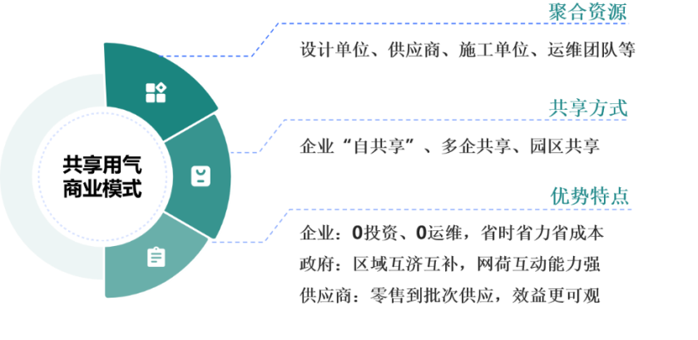

图2“共享用气”商业模式

（二）建立一个压缩空气智慧管控平台

利用5G物联网、大数据可视化、数字孪生以及AI算法等先进技术，优化空压系统的底层控制逻辑，支持电、水、气等数据接入，以精准计量为核心，创新能效评价模型，建设了标准化的数字计量体系和能效评价体系，能够解决压缩空气系统能效无法量化评价的问题，实现对各种能源的集中监控、计量和分析。为政府能耗审查、监管提供支撑，辅助政府精准研判、有效施策；为企业用能预算化管理、行业能效对标提供支撑，助力企业提升能效、低碳转型。

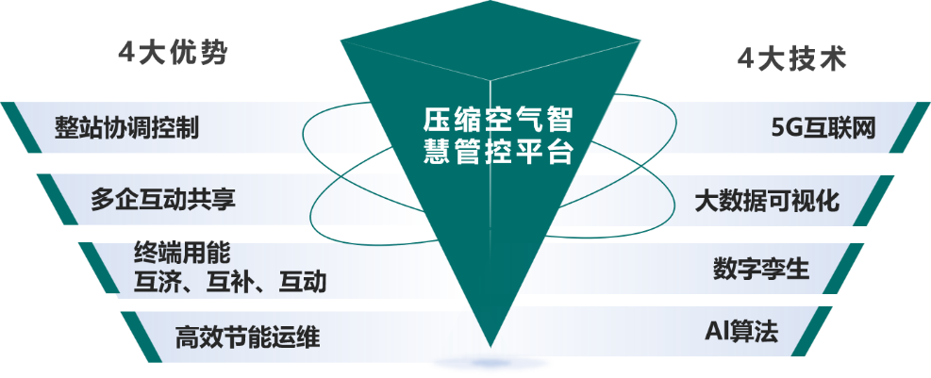

图3压缩空气智慧管控平台

（三）建立一个“全生命周期”的服务机制

根据企业规模、生产特性、用气特点，构建能效诊断、技术革新、运行维护等全生命周期服务机制，通过能效诊断挖掘节能潜力，通过智能调控、余热回收等革新技术，实现企业按需按量供气和余热回收利用，由专业运维队伍定期对空压系统开展“体检”，定期开展泄漏检测，及时治理“跑冒滴漏”隐患，助力企业空压系统绿色低碳、高效运营。

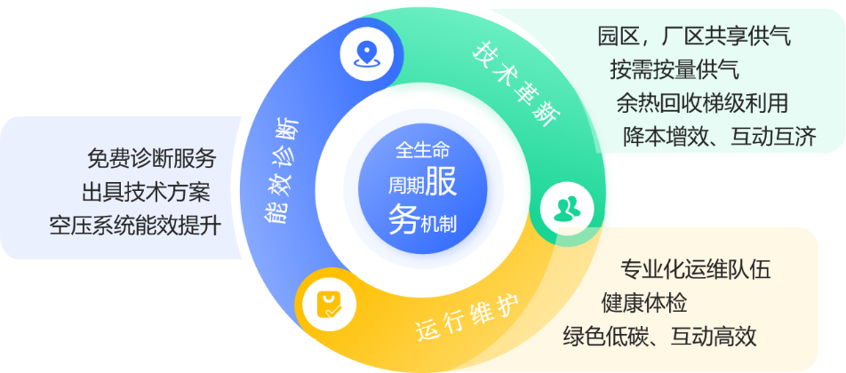

图4“全生命周期”服务机制

（四）建立一个“政企共赢”合作新模式

供电公司与工业园区管委会签订合作协议，创新提出“共同出资、委托运营、效益分成”的新模式，共同谋划园区综合用能、工商业储能运营、智慧空压机建设运营、冷热气（水）高效供应、充电桩建设运营等项目，探索实施园区新型电力系统实践、虚拟电厂建设、能（碳）数字化管理等场景建设，推动源网荷储全要素融合，支撑园区安全高效发展、经济低碳运营、精准多元服务，促进园区企业节能减排降本增效。

## 三、工作成效

（一）互惠共享“效益高”

“智慧气岛”共享空压站由国网公司出资建设，企业没有资金压力，且不影响正常生产。企业只需按时缴纳用气费，投资成本下降为0，运维成本下降为0，用气成本由原来0.12元/m³下降至0.105元/m³。自全省首个园区级共享空压站-余姚牟山“智慧气岛”共享空压站建成以来，在宁波地区得到大力推广复制，目前已建成16个共享空压站项目，服务80家工业企业、2个工业园区，每年为企业节约用电超过1100万千瓦时，减少二氧化碳排放7700吨，降低企业用能成本880万元。

（二）技术创新“能效高”

“智慧气岛”共享空压站，通过智能用气调动系统、管网稳压系统、综合计量管理系统、空压站节能监控系统四大技术模块，实现用电量、用气量、压力等数据可视化，设备线上、线下远程自动控制，保障压缩空气的制取精细化、智能化，“智慧气岛”相较于传统供气模式，在同等压缩空气产出下，电能消耗可降低30%以上，节能成效十分可观。该模式获得央视、新华社等权威新闻媒体广泛报道，得到宁波市政府的高度认可，相关案例被收录于宁波政务信息（要情），并入选宁波市十大节能案例。

（三）专业运维“保障高”

与市供电公司、综合能源公司联合组建用能精算师团队，培育区县供电公司能效骨干队伍，形成全方位运维保障体系。定期安排专业运维团队，对空压系统开展“体检”，为企业提供洁净的高品质压缩空气，无油无水，压力露点0-10摄氏度、定期开展泄漏检测，及时治理“跑冒滴漏”隐患，将压缩空气系统的泄漏率保持在合理范围内。相较于维修不善的空压机系统可以减少8%至10%的压缩空气浪费，压缩空气消耗量可下降8%左右。

（四）政企合作“前景优”

智慧气岛空压站建成后得到了政府部门的高度认可，宁波市政府出台了《宁波市空压机能效提升计划（2023-2025）》、《宁波市空压机能效提升专项资金管理办法》《关于开展高效节能空压机在线监测的通知》等一系列配套支持性政策，要在宁波地区大力推广复制。目前，余姚市供电公司与余姚工业园区管理委员会签订了战略合作协议，合力开拓园区综合能源服务产业发展新格局，并余姚兰江工业园、中意生态园管委会等多家单位已达成“共同出资、委托运营、效益分成”合作新模式。

推动“长三角”异地业务跨域办

打造跨省跨域便利标杆

单位：国网浙江嘉善县供电有限公司

## 一、特色亮点工作开展前现状、存在的难点和痛点

随着长三角一体化发展国家战略的深入实施，区域内各省市之间的经济、社会联系日益紧密，省际业务办理数量增长较快，对供电服务提出了更高要求。但在推动省际交界区域供电服务水平提升过程中，还面临三方面问题：一是省际交界区域网架薄弱。省际交界区域网架线路联络率低，负荷转带能力弱，部分地区电力基础设施存在“断头路”现象，供电可靠性相对不足。二是各地政策要求存在差异。各省办电要求有差异，跨省重大项目在省间办理过程中联络不通畅，办理时间较长。三是业务办理效率有待提提升。用户办理异地用电业务时，需多头跑、往复跑。无法一站式完成。亟需打破信息壁垒、优化服务流程、促进跨区域合作，推动长三角区域电力服务一体化发展。

## 二、特色亮点工作主要做法

（一）办电业务跨区域升级

1.推动跨省办电业务优化。联合上海青浦公司共同打造长三角一体化办电服务平台。在长三角一体化示范区内部署数据中心，开通上海、浙江、江苏三地信息内网防火墙端口。利用三地现有营销业务应用系统，搭建前端统一办电平台入口，实现柜台业务线上办理。

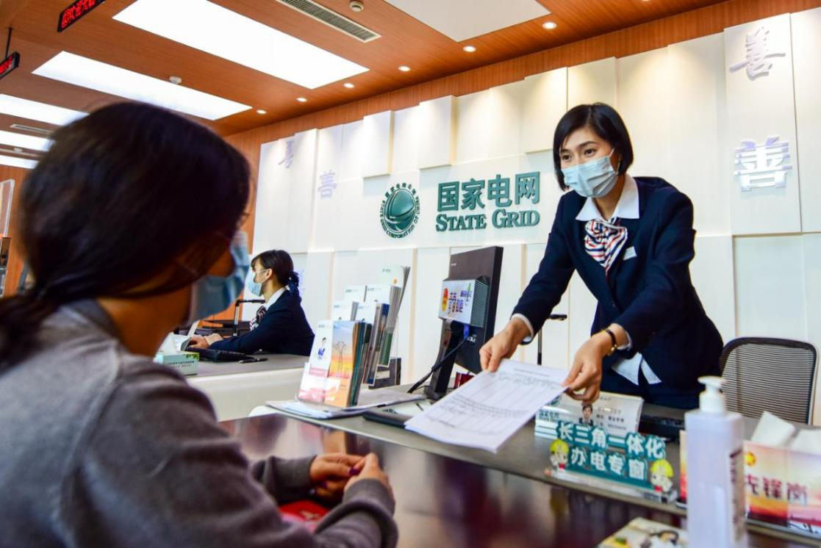

图一 设立长三角一体化办电专窗

2.出台“跨省办电”工作方案。联合出台跨省用电业务办理工作方案，设立“长三角一体化”办电专窗，方便客户就近办理，明确高低压新装增容、更名、过户、暂停等12项常规业务跨省通办流程。通过横向对比展示三地用电电力服务、收费标准和能源供给等信息，让用户清楚了解自己的用电情况和费用构成，尤其是存在跨省设立分公司的企业，对两地账单做到详尽解释解答。针对电气化铁路、高速公路等跨省重大项目，实施“双经理”服务模式，配置专属客户经理进行全过程跟踪，同时畅通用户建议反馈机制，对用户提出的三地不同感知用电服务建议针对性改进改善。

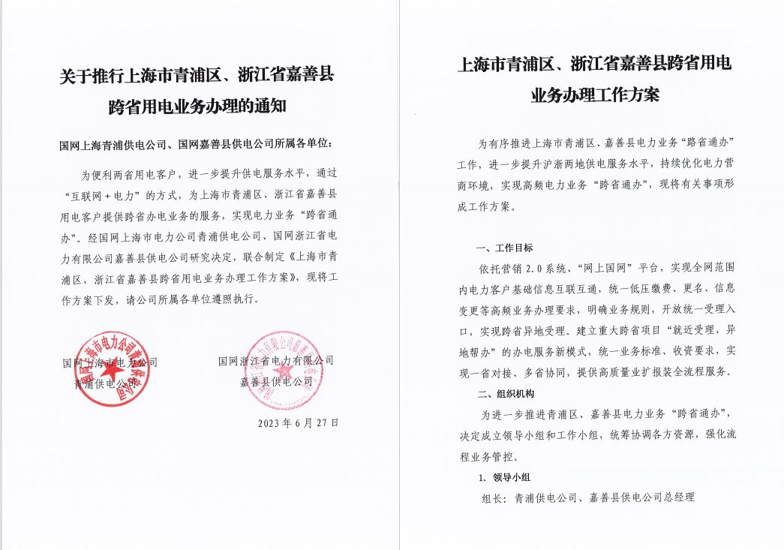

图二 《“跨省办电”工作方案》

3.打造标准化服务模式。梳理形成20个“跨省通办”典型业务场景，其中4类单一业务推行“跨域直办”，9类简易业务推行“跨域代办”，7类复杂业务推行“跨域帮办”，编制异地业务办理指导手册，固化跨省业务的收资规范和服务流程。定期围绕办理流程、规范答复、协同机制等方面，对专窗业务人员开展培训，提升跨省办电业务技能水平，强化电力业务一站办服务意识，提高客户办电效率。

（二）电力保供跨区域协同

1.打通跨省断头路。排摸省间交界区域负荷情况，梳理形成网架薄弱区域和高峰期超重载运行线路清单，与上海、江苏建立10千伏互供联络线，2019年6月，完成了青浦联通的首条跨省配网联络线，2020年6月，与吴江实现了首条配网联络线，打通了电力断头路。同时，签订设备分界、调度并网等协议，明确双方可转移、承载的负荷量。通过以电换电等方式灵活转移尖峰负荷，提升跨域电网转供能力，提高供电可靠性。

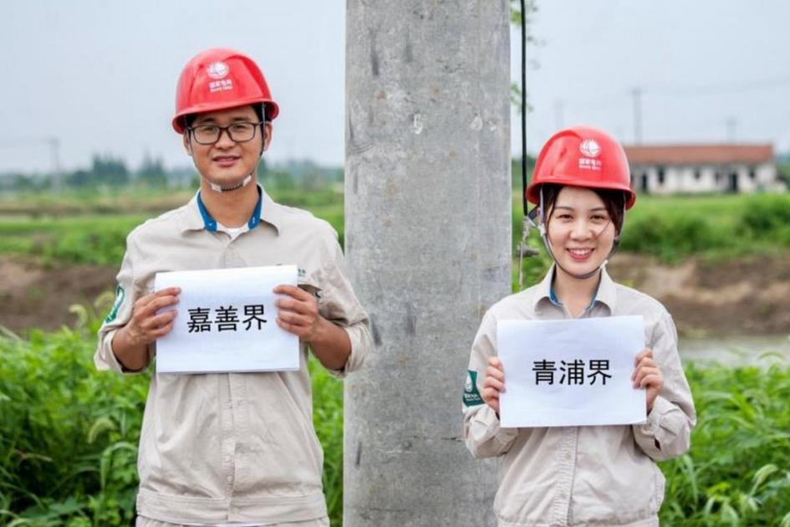

图三 2019年6月份完成了青浦联通的首条跨省配网联络线

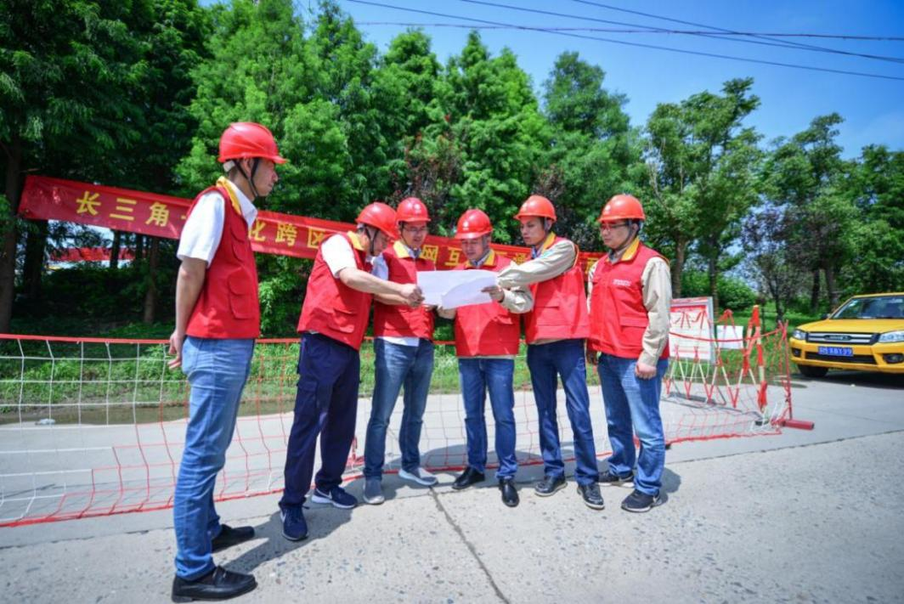

图四 2020年的6月30日，与吴江实现了首条配网联络线

2.制定应急保电方案。对重大活动或防汛抗台等需要保电的活动，编制《应急保电联络预案》，明确高、低压用户的活动保电协同流程，成立了跨区保电小组，当一方辖区内电力设施因重大活动或灾害天气需要跨区保电时，联盟成员联合参与保电，在人员、车辆等方面给予支援，确保电力供应无忧。

（三）党建引领跨区域联盟

1.党建联建构建“五所联盟”。嘉善公司牵头组成了横跨三省的长三角先行区“五所联盟”，由西塘供电所党支部、青浦公司的朱家角营业站党支部、西岑营业站党支部、吴江公司的黎里供电所党支部、芦墟供电所党支部开展“党建+专业”的协同。积极开展“七个一”共建活动，包括举办一次党支部书记论坛、组织一次供电所建设与服务交流活动、开展一次重温党的光辉历程、建立一个跨区应急联络机制、举办一场“金蓝领”技能竞赛、开展一场乡村振兴讨论会、举办一次创新讨论交流研讨。“五所联盟”组建“弄堂管家”青年志愿服务队，启动长三角一体化先行示范区古镇保护专项行动，面向区域内古镇提供古建筑保护、文化保护等相关的用电服务，“弄堂管家”已累计开展专项行动5次。

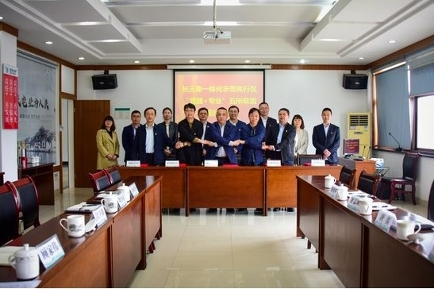

图五 长三角一体化示范区“党建+专业”结对五所联盟在西塘正式成立

2.常态化开展结对共建活动。2024年6月28日，浙江嘉善、上海青浦、江苏吴江3家供电公司开展“共担新使命 同心创未来”共绘党建同心圆活动，活动中三地营销部共同签署《长三角青吴嘉区域供电服务“异地办理”工作方案》，成立多维度工作小组，强化保障措施。开展三方结对共建签约，三方党员服务队可灵活对边界用户开展用电检查等走访工作。按照“便捷高效、无缝对接”的服务理念，共同打造“跨域联动，一网通办”的供电服务模式。

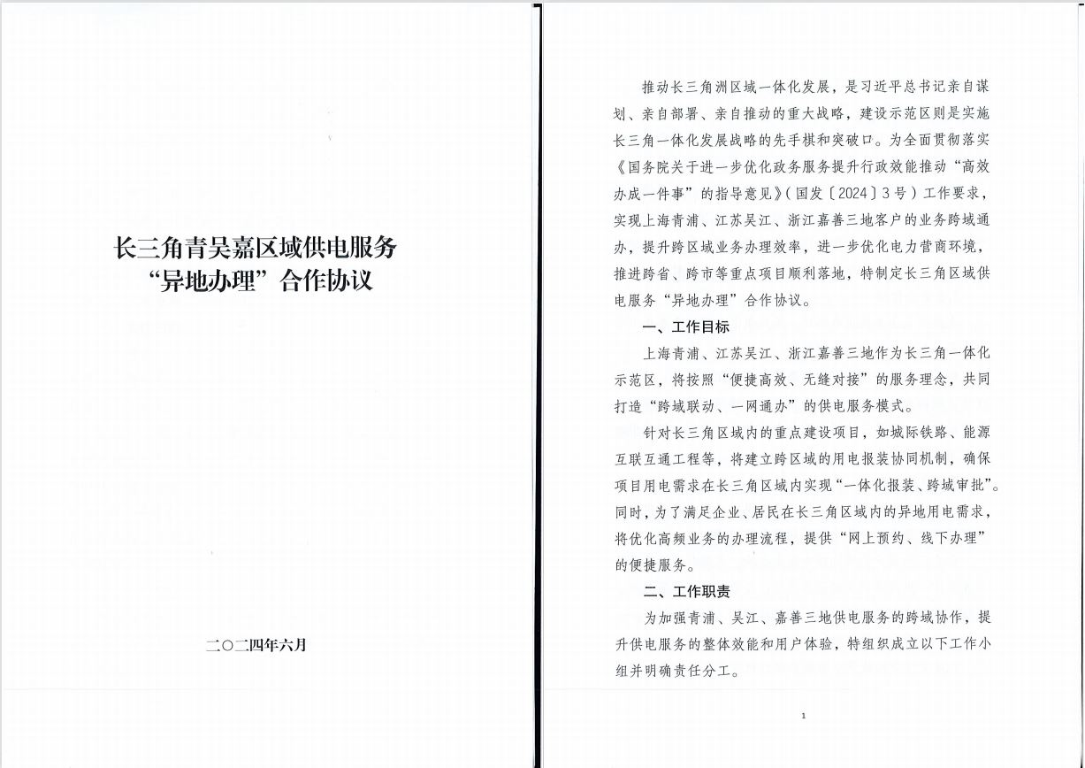

图六 浙江嘉善、上海青浦、江苏吴江三地营销部共同签署《长三角青吴嘉区域供电服务“异地办理”合作协议》

3.卓越争先提升技能水平。2024年10月18日，浙江嘉善、上海青浦、江苏吴江三地总工会和三地供电公司联合举办第二届“卓越争先”长三角一体化发展示范区电力产业工人技能竞赛。竞赛设大数据应用、供电服务技能和10千伏高压柜“五防”验收三个项目。

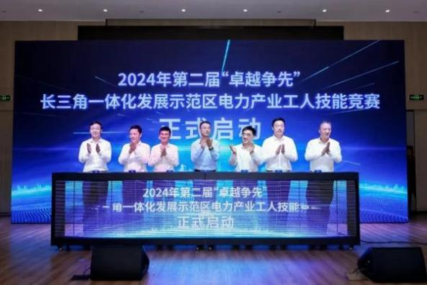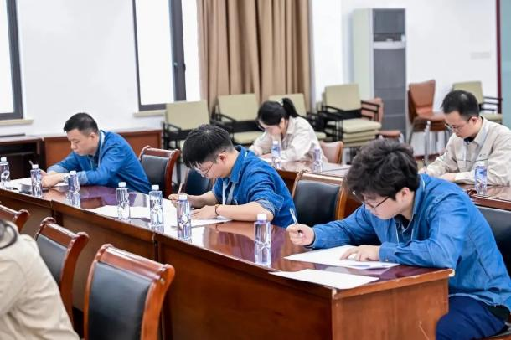

图七 第二届“卓越争先”长三角一体化示范区电力产业工人技能竞赛

## 三、工作成效

在长三角一体化发展的浪潮中，嘉善公司与青浦、吴江公司紧密携手，成为推动区域电力互联互通的先锋力量。三公司积极响应长三角一体化发展战略，共同推进跨省通办电力互联项目，以实际行动践行区域协同发展的宏伟蓝图。

通过构建跨省办电联络机制，并依托“电力驿站”实现“一站式”服务，成功打破了行政壁垒，将服务触角延伸至红菱村、横港村等更加深入的区域。以精简流程和压缩环节为核心，实现了从“用户跑腿”到“电力上门”的转变，为江浙沪三地用户带来了前所未有的便捷与高效，切实助力了长三角一体化下的民生福祉。累计完成跨省业务办理300余件，跨省重大项目办电时长压降超50%，供电服务满意度100%。

此外，三地配电网“互联互保”工程的顺利投运、共同签署《长三角青吴嘉区域供电服务“异地办理”合作协议》，更是长三角一体化电力合作的重要里程碑。按照“便捷高效、无缝对接”的服务理念，共同打造了“跨域联动，一网通办”的供电服务模式。不仅提升了区域电力供应的可靠性，还增强了防汛排查和电力保障能力，深刻诠释了“不停电就是最好的服务”的长三角一体化服务理念。2019年至今，嘉善公司边界线路由上海、江苏倒供6次，累计时长超100小时，最大负荷2.8兆瓦。2024年1-10月，省际交界区域供电可靠性同比提升8个百分点。

“五所联盟”作为创新驱动力，进一步促进了长三角区域内的党建联建与资源共享。三方通过党建引领，凝聚党员群众力量，不仅提升了供电服务的感知度与响应速度，还优化了资源配置，为长三角一体化发展注入了强大的动力与活力。“卓越争先”长三角一体化发展示范区电力产业工人技能竞赛也成为推动区域电力行业人才培养和技能提升的重要平台。这一系列举措不仅展现了电力企业在区域协同发展中的责任与担当，更为长三角地区绘就了一幅更加美好的幸福画卷。

以确保客户“用电更可靠”为目标的政企联合

防控体系建设与实践

单位：国网浙江德清县供电有限公司

## 一、工作背景（目标）意义

营商环境的提升是确保国家经济可持续发展的重要支撑，近年来，国家出台了《优化营商环境条例》、《关于全面提升“获得电力”服务水平持续优化用电营商环境的意见》（〔1479〕号）等一些列政策文件，德清公司深入践行上级部门下发的有关“获得电力”提升的各项举措，坚持创新发展、典型引领、分类实施、政企协同、合理推进的基本原则，在全社会营造“人人关心营商环境、人人维护营商环境”的良好氛围，打造“最有感”电力营商环境以及新型客户关系管理县域示范。在提升“获得电力”服务方面，办电实时、省心、省钱方面成效明显，但也存在因外破因素导致局部存在用电更可靠不足的情况，德清公司主动对接主管部门，开展政企联合防控体系建设与实践，以政府主导、公司主动、多部门联动，借时、借力，统筹部署，多跨协同推进外部隐患攻坚整治，在确保客户“用电更可靠”方面取得了长足进步。

## 二、主要做法

以不发生外部隐患造成电力设施破坏提升供电可靠性为目标，通过推动建立县属多部门参与的电力设施保护长效机制，建立高效协同隐患治理组织体系，创新电力行政执法机制，形成疑难隐患化解流程，多跨协同推进防外破隐患整治攻坚，破解外部隐患治理难题，为客户“用电更可靠”提供了有力支撑。

（一）多跨协同，建立电力设施保护长效机制

公司专题分析电力设施保护存在的难点，立足改变电力设施外部隐患治理政府相关部门支持力度不够和联系不够紧密的现状，促成县安委办和相关部门相继印发了《德清县电力通道安全隐患整治工作实施意见》《德清县高压电力用户危机保护失效隐患整治工作实施意见》《德清县安全生产委员会办公室关于加强特高压密集通道安全保护工作的通知》《德清县安全生产委员会办公室关于全面深化密集输电通道安全保护工作的通知》《德清县特高压密集输电通道联合防控工作机制方案》等文件，推动县有关部门积极参与到电力设施保护和隐患整治的工作中。

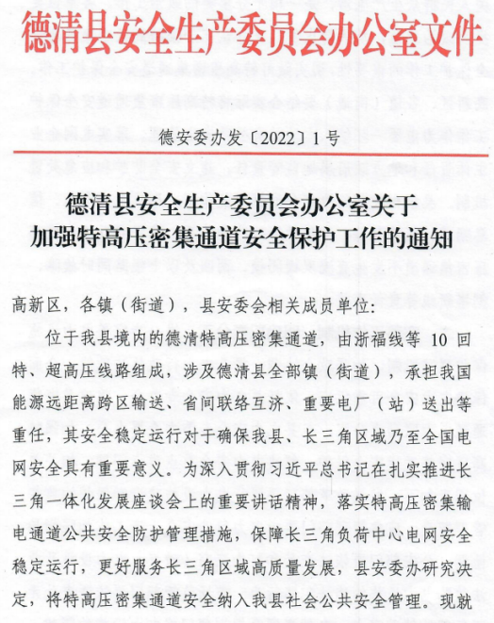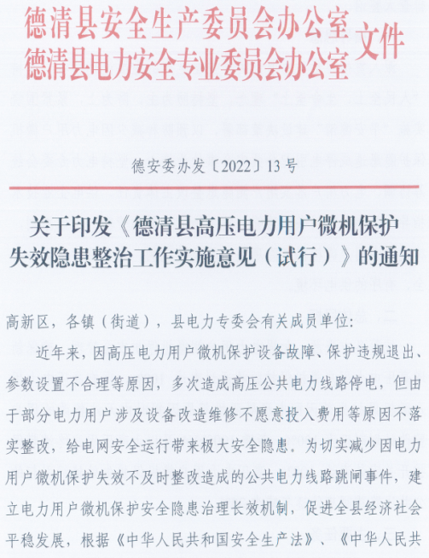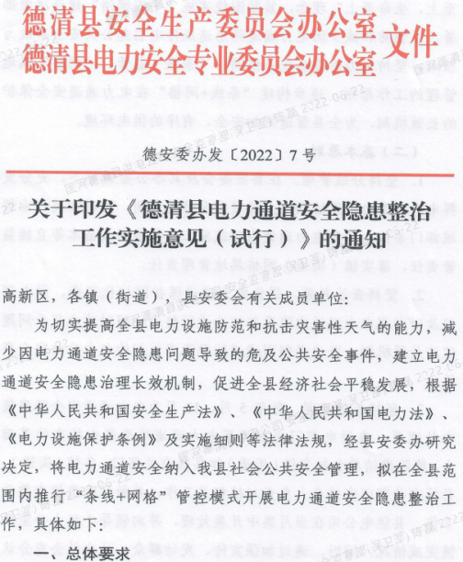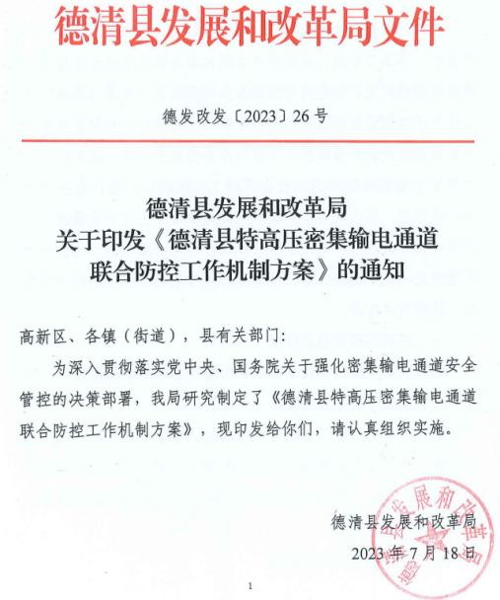

（二）主动汇报，争取政府对电力线路隐患攻坚支持

针对部分通道隐患整治受阻的情况，在全县国有企业专场政企恳谈会上，公司主要领导专题汇报了电力设施保护存在的问题，县长和常务副县长相继在政企恳谈会和全县能源绿色低碳发展和电力保供专题会议上作了“抓实抓细电力安全生产工作，坚决守好电网安全底线”专题部署。会后县发改局、县综合执法局等有关部门迅速联动，部署推进电力设施保护隐患攻坚治理、电力行政执法长效机制建立等工作。

（三）多部门联动，破解外部隐患治理难题

1.明确分工，形成外部隐患整治合力。电力专委办促成县发改局牵头，召集公安局、综合执法局、应急管理局、高新区经发局、各镇（街道）、县供电公司分管领导召开电力通道安全隐患整治专题会议，会议形成《关于德清县电力通道安全隐患整治专题会议纪要》，要求充分发挥相关部门监管责任和镇（街道）属地责任，协助供电公司开展电力通道内难点、痛点隐患整治。

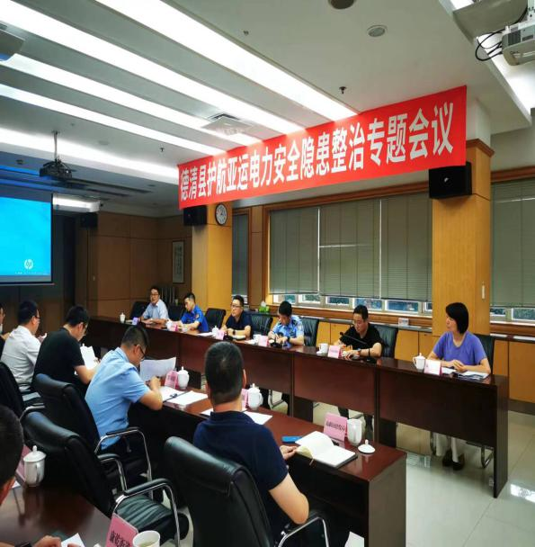 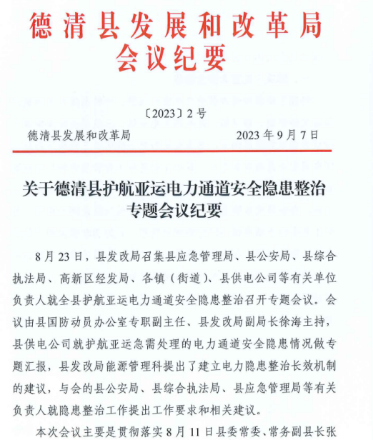

2.着力攻坚，限期消除全域较大隐患。公司主动对接，镇（街道）发挥属地责任，积极协调隐患所在的村、单位和个人配合做好隐患整治工作。对已与线路安全距离不足或即将与线路安全距离不足的树竹一般隐患进行识别，按照轻重缓急，由属地供电所与属地镇（街道）进行对接，严格依法依规推进整治同时与植物所有人达成永久协议，避免问题或矛盾反弹。

3.加强监督，消除用户侧造成越级跳闸风险。对用户专线常态化开展监督巡视，对巡视发现的德清县绿能热电有限公司专线存在的多处通道隐患，电力专委办下发隐患整改督办单，要求责任单位限期前完成隐患整治后提请电力专委办验收。对全县620家采用微机保护专变用户开展全面排查，督促182家微机保护失效用户完成整治。其他用户侧隐患通过县安委办挂牌督办4起。确保亚运期间不发生因用户侧安全隐患影响上级电网跳闸事件。

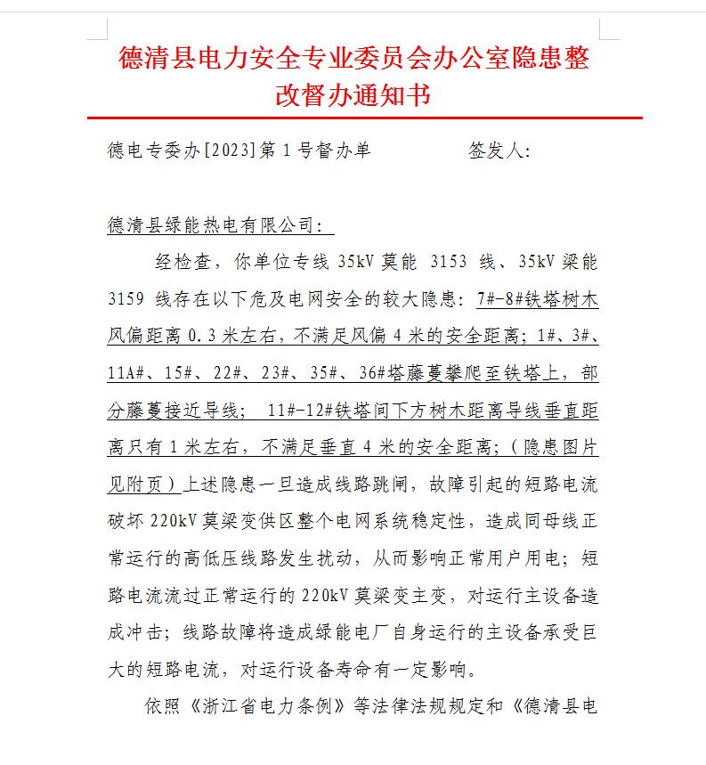

（四）分层分级，健全电力行政执法保障体系

1.成立保网护电综合执法站。成立“保网护电护航亚运”综合执法站，执法站定期召开电力行政执法分析会，总结经验成效，研究讨论困点难点及下一步措施，确保电力行政执法依法依规，严厉打击危及电力设施安全的违法行为，为维护我县供用电秩序、电力设施安全和促进县域经济高质量发展提供强有力的执法保障。

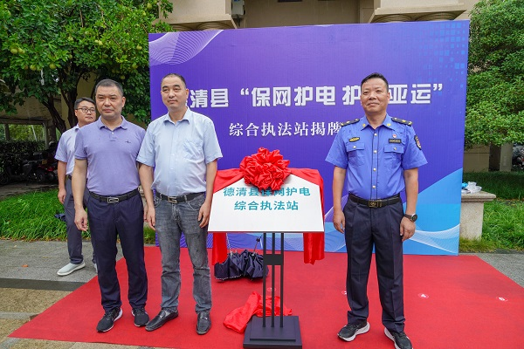

2.成立电力行政执法网格小组。以镇（街道）为网格，成立电力行政执法网格化小组，成员由各镇（街道）分管领导，执法中队副队长、派出所副所长和供电所副所长组成，建立网格联动机制，形成工作合力，快速联动处理日常电力设施保护行政执法事宜，彻底解决了紧急情况下电力行政执法不能第一时间开展处置的难题。

3.完善外部隐患整治执法流程。梳理执法条款10项，对电力隐患整治和执法流程进行固化，公司所辖各供电所负责在电力设施日常巡视，对发现的危及电力设施安全运行的违法行为发放隐患告知书，拒不整改的，快速提交至属地电力行政执法网格化小组进行联动处置，疑难及较大案件向发改局提供线索，由发改局取证后移交县综合执法局立案查处，确保违法行为得到快速有效处置。

## 三、主要创新及成就

（一）县属有关部门责任“再压实”

通过电力设施保护长效机制建设，率先将电力通道、特高压密集通道和用户侧安全纳入县社会公共安全管理。外部隐患治理坚持分级管理、坚持查治并重、坚持长效管理，并将工作推进落实情况纳入县安全生产责任制考核，进一步压实隐患主体责任，有关部门监管责任、镇（街道）属地责任。

（二）隐患治理组织保障体系“更高效”

成立隐患整治“条线+网格”领导小组，以预防和减少因外部隐患造成停电引起公共安全事故为核心，统筹推进外部安全隐患协调治理。成立保网护电综合执法站，统筹推进电力行政执法工作。隐患治理组织体系和电力执法保障体系运转更加高效，为护航亚运隐患整治攻坚提供了坚强保障。

（三）电力行政执法最后一公里“更快速”

以镇（街道）为单位成立的13个电力行政执法网格化小组，建立网格联动机制，形成工作合力，负责镇（街道）网格内电力行政执法日常事务，明确各单位网格化联系人及联系方式，在危害电力设施行为处理受阻或发生电力设施破坏时进行应急处置，联动开展电力行政执法工作更加高效，彻底解决了紧急情况下电力行政执法不能第一时间开展处置的难题。

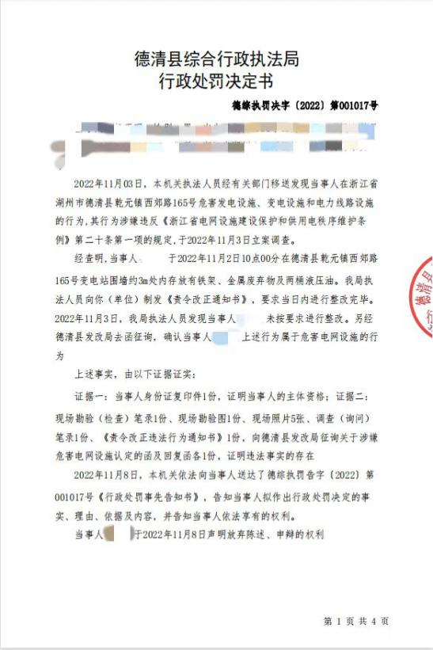

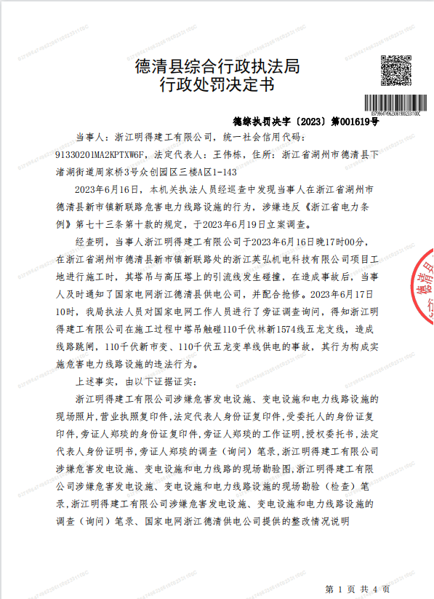

## 四、效益及推广应用价值

（一）推广效益价值彰**显**

一是形成一批长效机制。促成政府出台地方性电力通道、特高压密集通道、用户侧微机保护等一系列支持文件，将通道保护等纳入社会公共安全管理。二是制定一套化解疑难问题流程。总结以往解决电力设施保护的疑难问题的经验，结合县相关部门和属地职责将日常巡视、应急管理、协同管理和电力行政“执法站+执法网格”等流程进行固化，电力设施保护隐患治理遇到问题便于快速启动协调机制，探索出一条电力主动、政府主导、“部门条线+属地网格”多跨协同电力外部隐患整治新路径。累计联合执法20余次，出具责令整改通知单8份、正式处罚决定书1份。三是建立一套考核制度。政企联动电力设施保护工作推进落实情况纳入县安全责任制考核，对有关部门和属地镇（街道）范围内管控出色未发生电力设施外力破坏事件或牵头协调完成危急隐患整改的给与绩效加分，反之给与扣分，进一步调动了政府相关部门参与电力设施保护和问题隐患排查整治的积极性。四是经过一系列大型政治保电考验。政企联动隐患排查治理做法推进以来，二十大保电、全国两会保电、亚运会保电期间均未发生外力破坏事件。

（二）社会效益有效凸显

一是电力获得感与人民满意度进显著提升。聚焦以往电力设施保护的痛点难点，精准发力，近两年因电力通道和外力破坏引起的停电事件与前几年同期下降70%以上；促成县委县政府发文，联合发改、经信局成立全国首家能源绿色转型发展中心，推动县域向绿色低碳转型，为我县企业和人民提供更舒心，更满意的电力服务，进一步提升全县用户用电体验感。今年，客户满意率由98.83%提高至99.05%，意见类工单同比下降32.08%。二是助力县域公共安全管理水平进一步提升。电力设施保护区野蛮施工和电力通道内隐患得到有效管控，电力设施外力破坏事件大幅减少，同时减少了因停电衍生的其它公共安全事件。三是为社会经济高质量发展注入新动能。县域供电可靠性从2022年的99.9922%提升至目前的99.9962%以上，户均停电时长由2022年的41.28分钟下降至目前的19.81分钟，不停电、少停电等同于多供电，进一步优化了电力营商环境，为社会经济高质量发展注入新动能。

1. 该项目目前为利佛德、松原两家企业供气，年供气量4000万m³（其中利佛得年用气量1800万m³，松原年用气量2200万m³），共享供气改造后“气电比”降低0.04kWh/m³